**De ældste skolebørn kommer oftest til skade i trafikken**

**Når landets skoleelever skal ud på vejene efter sommerferien, er det ikke de nye og uerfarne skolebørn, men derimod de ældste elever, der kommer ud for flest trafikulykker.**

Det er de 13-16-årige, der kommer mest til skade i trafikken. Ifølge ulykkesstatistikkerne kommer over ti gange så mange 16-årige alvorligt til skade eller bliver dræbt som 6-årige.

Derfor sætter Rebild kommune, Rådet for Sikker Trafik og TrygFonden nu fokus på teenagerne med den landsdækkende kampagne ”**Teenager i trafikken.**”

Kampagnen skal minde forældre om, at de stadig har et ansvar, når børnene bliver ældre, og at det nytter at blande sig.

* *Når børnene bliver ældre, færdes de i højere grad alene i trafikken. Men teenagere har så meget andet i hovedet end trafiksikkerhed, så når det går galt, er det ofte, fordi de er uopmærksomme. De tager måske nogle chancer eller glemmer at fokusere på omgivelserne, når de f.eks. cykler sammen med deres venner. Derfor er det så vigtigt, at vi forældre også taler trafik og laver aftaler med vores store børn, for de har virkelig brug for det*, siger Gitte Aagaard, seniorkonsulent i Rådet for Sikker Trafik.

**Politi og plakater på skolevejene**I forbindelse med kampagnen laver politiet også kontroller på skolevejene. Det sker i uge 32-33, hvor skolerne starter op efter ferien. Hvert år viser politiets kontroller nemlig, at mange bilister kører for stærkt på skolevejene. Rebild kommune sætter i den forbindelse plakater op ved skolerne, som skal minde bilisterne om at være ekstra opmærksomme på store og små skolebørn.

* *Som barn eller ung kan det være svært at overskue den ofte kaotiske morgentrafik omkring skolerne. Derfor er det vigtigt, at flere bilister sænker farten og viser hensyn, så ingen skoleelever kommer til skade i trafikken*, siger Lea Liv Pedersen fra Rebild Kommune.

Kampagnen løber af stablen i din kommune og i hele landet fra 7. august til 3. september.

**BOKS: Bag om kampagnen:**

Kampagnen *Børn på vej / Teenager i trafikken* kører i uge 32–35  
  
Den består af:  
- Plakater ved skolerne med budskabet ”Børn på vej”  
- Politikontrol ved skolerne  
- Kampagnefilm i TV, der minder forældrene om, at de skal tale trafik med deres teenagere  
- Digital test til forældre, der kan teste deres viden om teenagere og trafik   
- Hjemmeside med gode råd og inspiration til teenageforældre: [www.sikkertrafik.dk/teenager](http://www.sikkertrafik.dk/teenager)  
- Kampagnepakker som skal få trafikundervisning på skoleskemaet

Det er Rådet for Sikker Trafik, TrygFonden og kommunerne i Danmark der står bag kampagnen.

**BOKS: To gode råd til forældre til teenagere**

Det nytter at tale trafik med din teenager. Selvom det ikke altid føles sådan, så lytter teenagere mere til deres forældre end til vennerne, viser undersøgelser.

1. **Lav regler eller aftaler**

I kan fx have regler om cykelhjelm, brug af mobiltelefon i trafikken, eller hvordan din teenager kommer hjem fra fest

1. **Se på dine egne trafikvaner**

Hvis du selv lever op til de råd, du giver, er der langt større chance for, at din teenager efterlever dem.

**Sådan ser antallet af dræbte og tilskadekomne teenagere ud i din politikreds   
(kilde: Vejdirektoratet)**

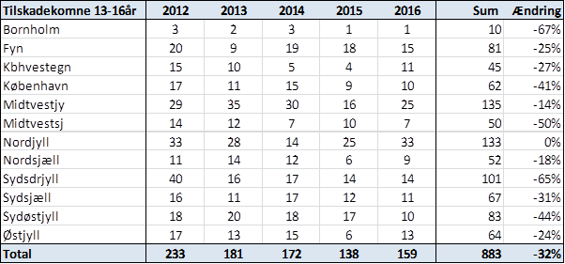

**Sådan ser antallet af dræbte og tilskadekomne børn i alderen 6-9-år ud i din politikreds   
(kilde: Vejdirektoratet)**

